簡易購物車系統

1.功能闡述:主要的功能是可以瀏覽商品規格，並將商品加入購物車中實現商品價格、商品數量、總價、刪除功能。

2.操作過程(截圖):

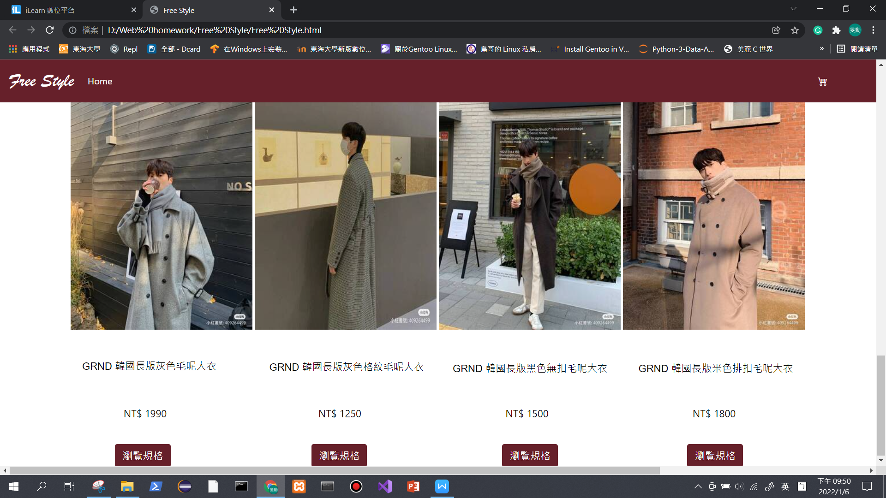

請點選

點選瀏覽規格按鈕，進入商品規格頁面。

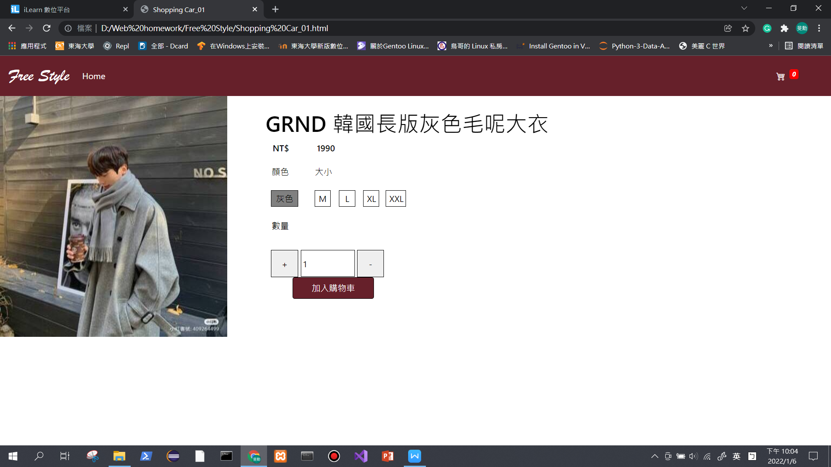

進入商品規格頁面後，可以選擇顏色、大小、數量，而數量方面可以自行選擇加減所需數量，還有配自加入購物車功能。

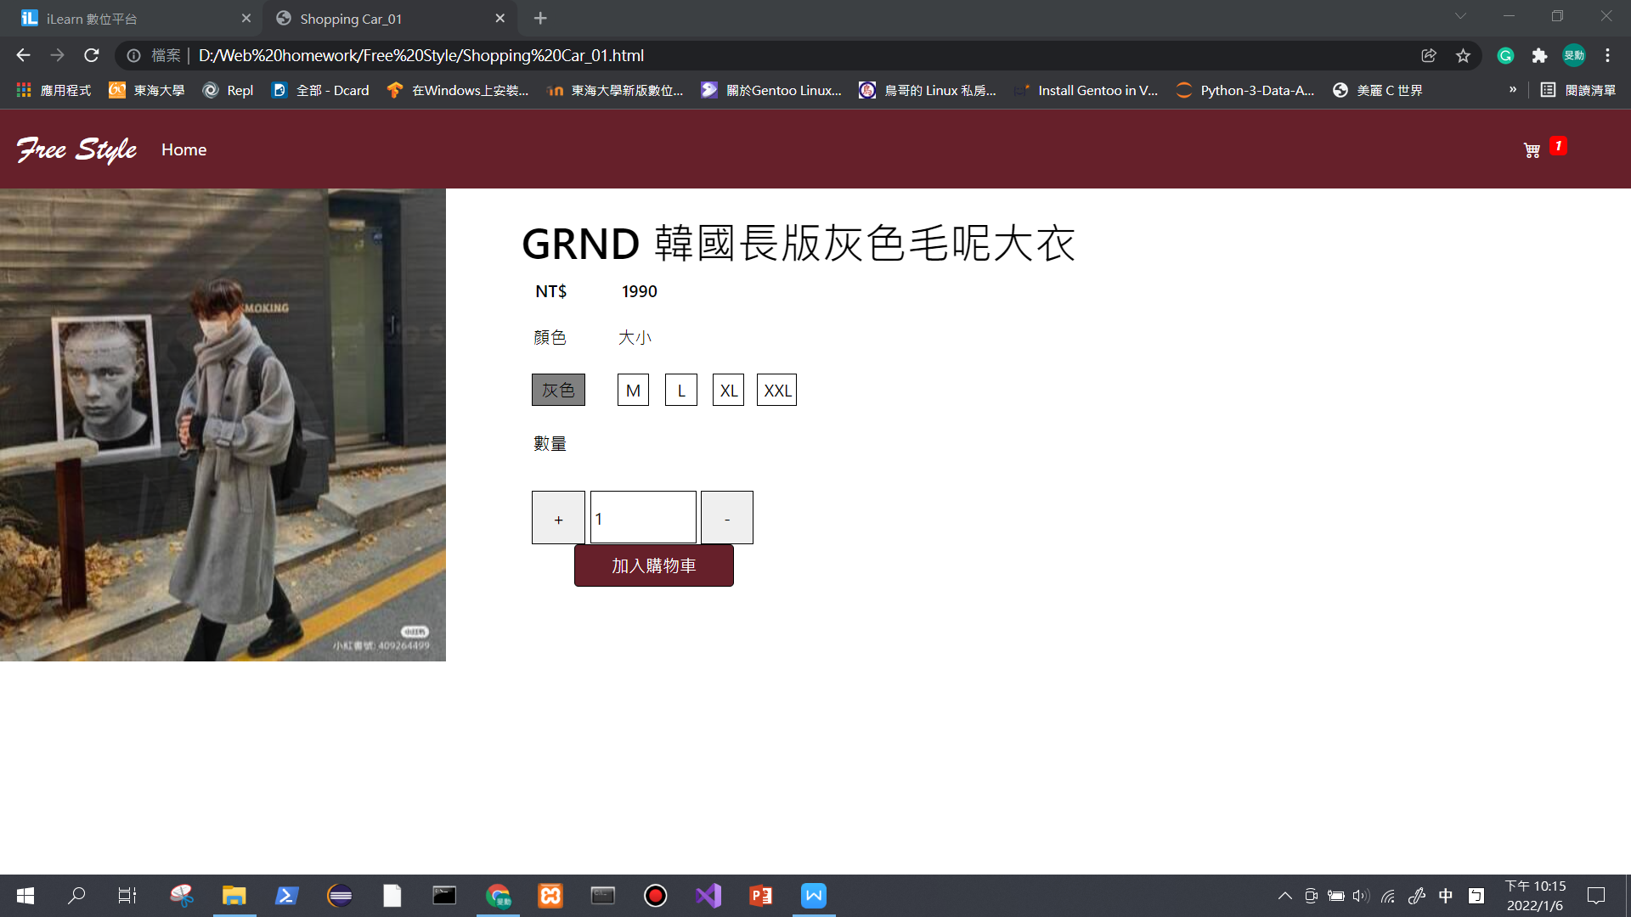

請點選

當點選加入購物車時，上方購物車上的數量從0轉變為1。

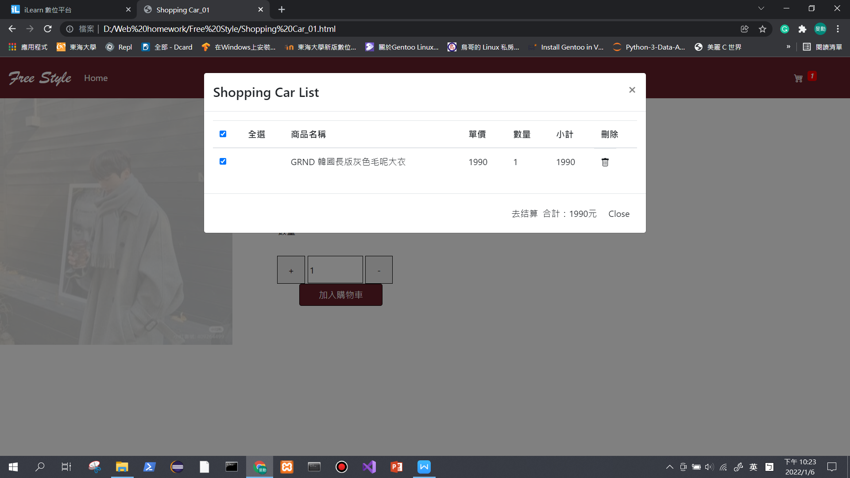

當點選上方購物車圖示，將會顯示你剛剛所加入的商品信息，當勾選商品時，會顯示總計金額。

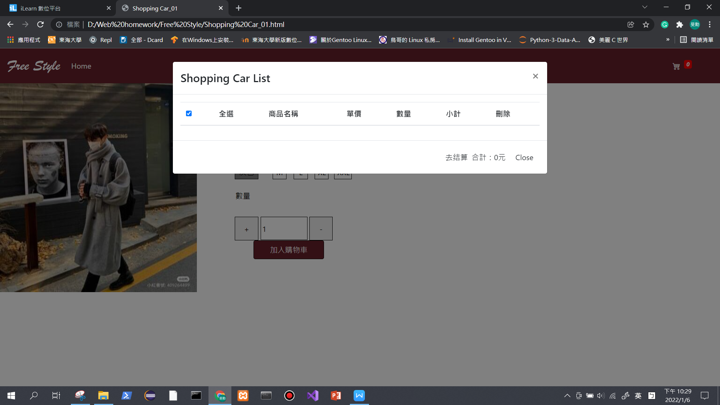

當點選刪除圖示，會將所選的商品移除購物車。